**Fiche technique des schémas électroniques**

**Module « cœur de LEDs » :**

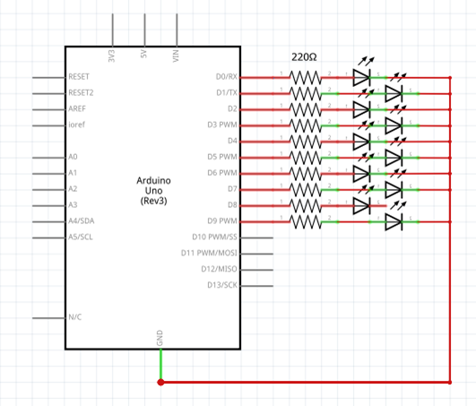

Schéma Fritzing du cœur de LEDs

Le fonctionnement est simple, on utilise une résistance de 220 Ω (Ohm) couplée avec une LED et on va répéter ceci 10 fois, on a donc 10 LEDs couplées à 10 résistances de 200 Ω. Chaque résistance est alimentée par une sortie PWM de l’Arduino qui nous permettra d’alimenter cette sortie ou non selon le programme.

**Module « capteur de pouls » :**

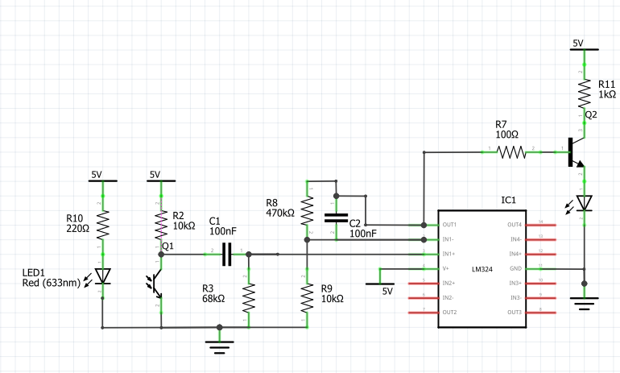

Schéma Fritzing du capteur de pouls

Nous avons utilisé le montage envoyé par mail par un tuteur d’un autre centre.

Ce schéma récupère un signal plus ou moins puissant selon la luminosité que la photodiode reçoit. Si la photodiode reçoit beaucoup de luminosité elle laisse passer plus de courant, il y aura donc moins de courant qui traversera le condensateur C1. La résistance R3 sert à dissiper le courant en sortie du condensateur C1. Ce courant rentre ensuite dans la branche « + » de l’amplificateur, qui, couplée avec un condensateur et une résistance nous sert de filtre passe-bas actif. Le courant de sortie se dirige en base d’un transistor qui nous permettra d’alimenter une LED afin de visualiser le bon fonctionnement du capteur. La LED devra s’éteindre quand la photodiode recevra moins de luminosité.